数据集合说明
字符识别：
- Char_Image文件夹中为用于字符分类的原始图片，图片大小均为47*92，包含13种车牌字符，总样本数1000，具体组成如下表：
字符 | 京 | 渝 | 鄂 | 0 | 2 | 5 | 6 | 8 | A | B | C | D | Q
数目 | 60 | 60 | 80 | 150 | 100 | 80 | 90 | 60 | 60 | 50 | 35 | 100 | 75
类别编号 | 10 | 11 | 12 | 20 | 22 | 25 | 26 | 28 | 30 | 31 | 32 | 33 | 34

- Char_Index.txt文件记录Char_Image中各图片文件对应的类别编号.
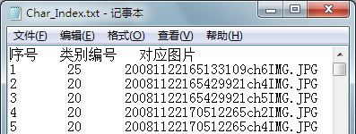
车牌识别：
3 Plate_Image文件夹中为用于车牌识别的原始图片。
4 Plate_Index.xls文件记录Plate_Image中各图片中车牌的信息，包括：
车牌四个角点在图像上的坐标位置（Corner1 ~ Corner4）
车牌包含的7个字符的类别编号（Char1~Char7），其中类别编号0~9对应数字“0~9”，编号10对应字符“京”，编号11~34对应“A~Z（不含O、I）”。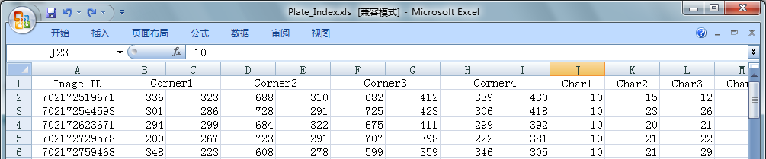
微博文章分类：
5 Microblog文件夹中包含用于微博文章分类的文件，分别为：
1）Data.txt 是用于微博文章分类的数据集，内容为在某一时刻由新浪微博采集的文章，分为体育（标记为1）、军事（标记为2）以及经济社会（标记为3）共三类。每一类的数目均约为200条。
文件中每一行都是一条完整的微博信息，其数据格式为：
类别标记（空格）微博文本信息
如下图所示：
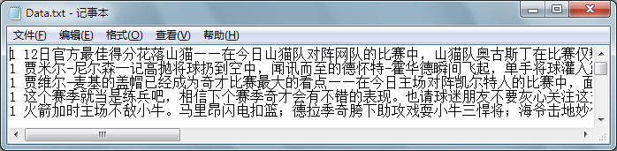
2）文件“Dataprocessed.txt”中是对应的经过分词的微博信息，分词后的句子被空格分开。各条微博与"Data.txt"完全按行对应。实现微博分类时可利用此分词结果。
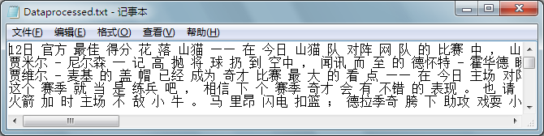
3）文件“Dict.txt”是将“Dataprocessed.txt”中出现的词去掉重复之后生成的一个字典。

